[3] Optimización de hiper parámetros y monitoreo del modelo

En ocasiones los científicos de datos tienden a realizar los modelos de manera artesanal limitándose a realizar un par de ejecuciones con diferentes hiper parámetros y eligiendo el modelo que mejor desempeño tuvo en la etapa de entrenamiento y validación dependiendo de la métrica (accuracy, precision, recall, F1-score, ROC, AUC, etc.) y claro también del problema que están atacando (classification, regression, etc.) Lo antes mencionado resulta bastante tedioso de realizar de forma manual sin contar que conlleva bastante tiempo realizar los ajustes en los modelos y en sus ejecuciones individuales, todo esto para encontrar aquellos hiper parámetros con los cuales entrenar el modelo.
Por otra parte y una vez entrenado el modelo con los hiper parámetros óptimos que se encontraron en el experiment tracking, debemos de monitorear el modelo, lo cual nos permitirá identificar y eliminar variedad de errores y sesgos, entre otros problemas que se pueden ir presentando a lo largo del ciclo de vida del sistema y evitar una mala calidad en las predicciones y un pobre rendimiento del modelo, cuidando siempre la salud del mismo en el ambiente productivo.
Para ayudarnos con lo antes mencionado nos vamos a apoyar de una herramienta llamada Weights and Bias.
En este post indagaremos en:
- Cómo usar Weights and Bias con keras
- Optimización de los hiperparametros de nuestro modelo
- Elección de los hiperparametros con lo que el modelo tuvo mejor rendimiento
- Entrenamiento el modelo con los hiperparametros encontrados
- Evidenciar el modelo con los datos de test
- Añadir componentes en W&B
Weights and Bias
Para usar Weights and Bias (W&B para abreviar) en nuestro proyecto es necesario importarlo primero de la siguiente manera e importar el callback para usarlo con keras (si aun no lo tienes instalado y configurado aquí dejo un post con el tema link).
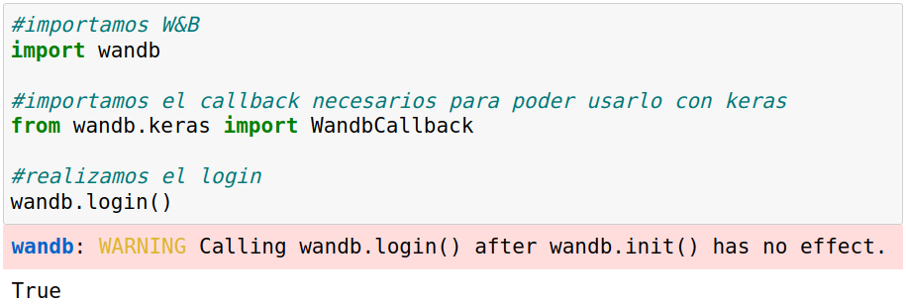
Importamos los datos que preparamos previamente
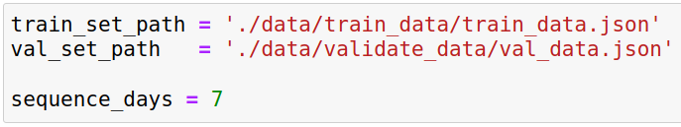
Colocamos el valor de **1** a todos aquellos valores que sean mayores a la misma cantidad, esto es para manejar un problema binario, es decir, por región manerar valores **0-Sin evento**, **1-Paso un evento de robo**
Optimización de los hiperparametros
Una vez que ya tenemos nuestros datos es momento de pasar a realizar la optimización de los hiperparametros y para eso vamos a lo que sigue:
Nuestro modelo como función.
Otras funciones que nos permitirán hacer el entrenamiento de manera controlada y obteniendo los valores que se van generando en cada paso.
Para poder realizar la optimización de los hiperparametros y que se vayan capturando en W&B es necesario definir una estructura de configuración con los parámetros a usar nuestro proyecto lo vamos a definir de la siguiente manera:

Básicamente la interpretación es: vamos a buscar la configuración que maximice el **val_acc** iterando sobre los parámetros de **batch_size = [24, 64]** y **learning_rate = [0.001, 0.0001]**
Inicializamos el sweep:
y se lo pasamos a W&B para que empiece la ejecución
Empezarás a ver una salida como la siguiente:
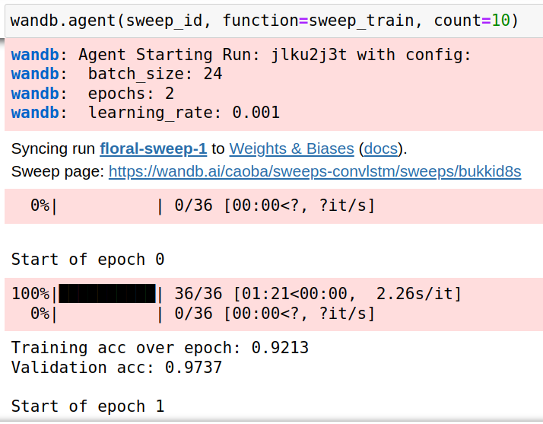
y si le das click en la url donde dice **Sweep page** te llevará a la interfaz de W&B y se puede empezar a ver varias métricas que se van graficando conforme se va ejecutando.
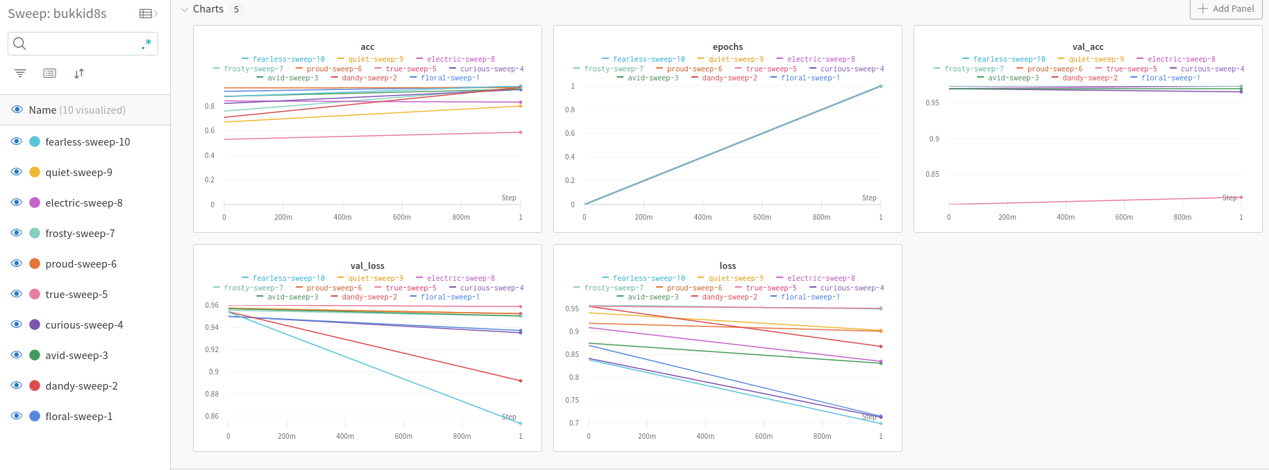
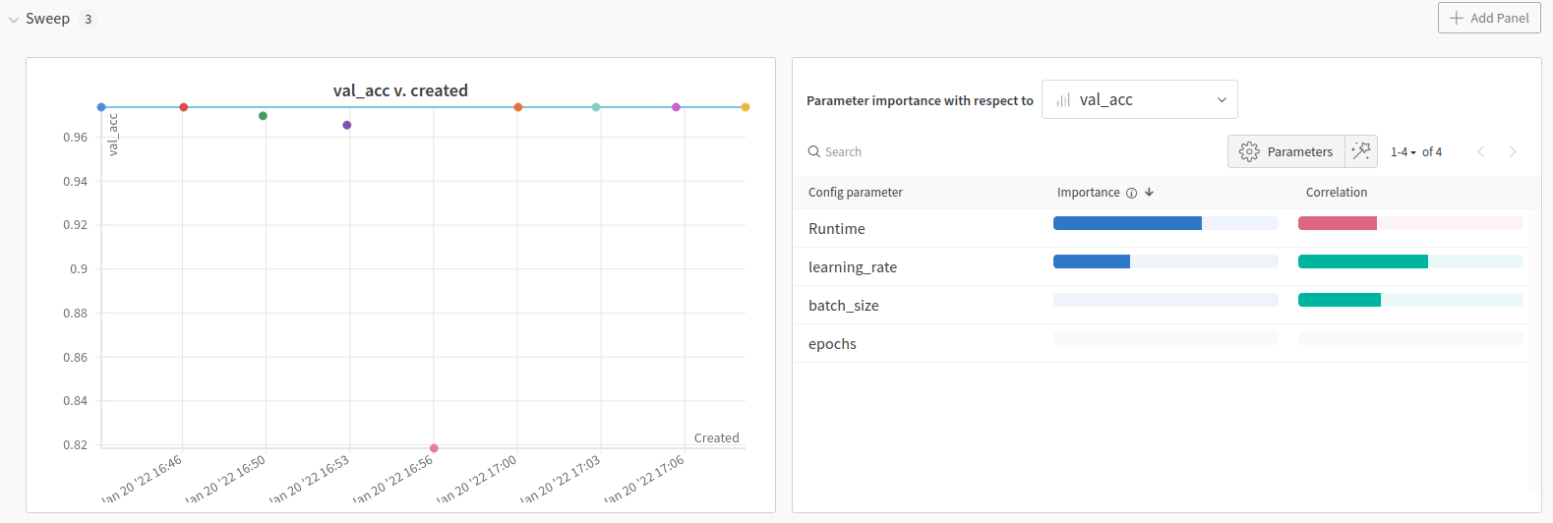
Para nuestros propósitos la siguiente sección es la que más nos interesa. Una vez que terminen todas las ejecuciones nos quedará una gráfica como sigue:
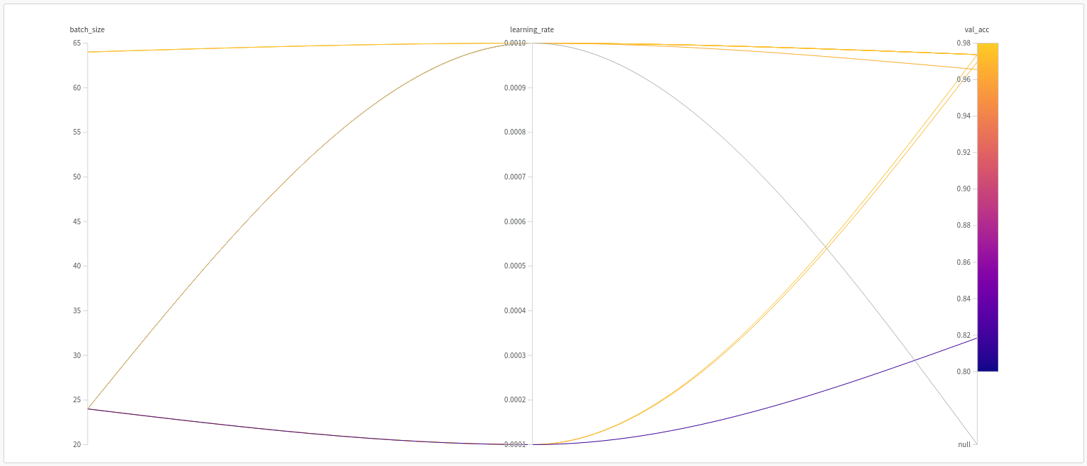
Como se puede interpretar es, de los parámetros que te pase en la configuración batch_size** (lado izquierdo) y **learning_rate** (parte central) qué resultado me dan un **val_acc** más alto (parte derecha).
Y como nuestro objetivo es buscar los valores que maximizan el **val_acc**, procedemos a encontrar dichos valores y en el siguiente screenshot se muestra que los valores de:
- batch_size = 24
- learning_rate = 0.0001
Nos maximiza el val_acc con 0.9737.
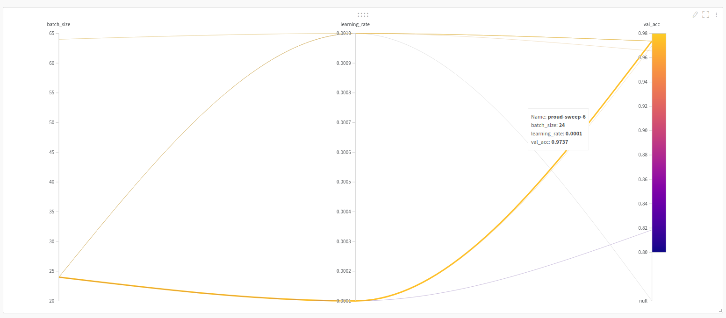
Si bien hay otras configuraciones que nos dan el mismo val_acc me quedaré con el antes mencionado.
Y como lo pueden notar es un proceso que se realiza de forma automatizada y una vez llegue al final, puedes ver aquellos valores que buscas como objetivo ya sea maximizar el accuracy o buscar minimizar el loss sin necesidad de realizar el cambio de forma manual y mientras el proceso se realiza puedes ir a prepararte un café.

Entrenamiento del modelo con los hiperparametros
Anteriormente ya observamos los hiperparametros con los cuales entrenar nuestro modelo así que simplemente vamos a ello.
Y ya para terminar guardamos nuestro modelo.

Probar el modelo con los datos de test
Ahora que ya realizamos la optimización de los hiperparametros con los que maximizamos el accuracy de nuestro modelo y entrenamos con dichos hiperparametros y guardamos el modelo es hora de probar cómo le va con datos que no ha visto anteriormente.

Importamos los datos de test que transformamos en post pasados.
Transformamos los datos.
Vamos a almacenar los datos en otra carpeta, esto con la finalidad de realizar un análisis más profundo sobre los resultados.
Cargamos el modelo que previamente guardamos.
Y realizamos las predicciones.
Filtramos el resultado de cada una de las predicciones, esto con el objetivo de tener las zonas con mayor riesgo y eliminar aquellas zonas en las cuales se tenga un riesgo bajo de que ocurra un delito. Para lo antes mencionado dejaremos los valores mayores al percentil de 95.
El siguiente código recorre por pares (predicción, el valor real) y va almacenando los resultados en formato csv organizándolos por año y mes.
Como se puede notar en la siguiente imagen los resultados se almacenan por secuencias 'seqX' como previamente lo mencionamos el modelo toma secuencias de siete días para predecir los siguientes siete días por esa razón esa estructura de carpetas.
Calcular estadísticas, crear los mapas y añadirlos a W&B
Como parte final de este post es hora de calcular algunas estadísticas para revisar qué porcentaje de las zonas se predijeron de forma correcta, cuáles no, etc. Además haremos el mapa para tener una mejor visualización de las predicciones con los datos verdaderos. Por último vamos a añadir estos componentes en el panel de W&B para que se vea más bonito.
Función para crear el mapa con la clasificación por zona.
Función para pintar las zonas con los delitos así como las zonas predecidas con mayor riesgo de crimen.
Marcamos las rutas en donde vamos a leer los datos que el modelo predijo (seqX - archivos .csv) y la ruta en donde si queremos podemos almacenar los mapas.
Así es como W&B pinta nuestros mapas, sólo visualizamos tres para no saturar la pantalla.
Azul marino para las casillas en las cuales sucedió un delito y el modelo predijo un alto riesgo de delito.
Rosita para las casillas en las cuales el modelo predice un alto riesgo de delito y no se contó con ningún delito ese día, pero esa casilla es vecina de una casilla en donde si ocurre un delito.
Amarillo para las zonas en las cuales si se registro un delito pero el modelo no predijo un riesgo alto de evento, pero la casilla del evento real es vecina de una casilla marcada con riesgo alto por parte del modelo.
Azul más claro para las casillas en las cuales el modelo predice un riesgo alto de delito y no pasó nada ese día, además de que no es vecina de ninguna zona en la cual ocurrió un delito.
Verde para las casillas en las cuales el modelo no predice un riesgo alto de robo y que no estuvo cerca (alguna casilla vecina) de predecirlo, sin embargo si hubo delito ese día en la casilla.
Como palabras finales puedo decir que la etapa de experimentación es un proceso largo y tedioso pero que nos puede servir de mucho dándonos una visión de cómo se comporta el modelo con ciertos hiperparametros, eligiendo al final los valores con los que es mejor el desempeño del modelo, así mismo la parte visual es de vital importancia en todo pasó de la construcción de nuestro producto de datos, W&B nos ayuda en los procesos anteriores agilizando la búsqueda de los mejores hiperparametros, graficando cada paso del entrenamiento, así como con la publicación de un dashboard en donde pudimos colocar diferentes componentes como gráficas, mapas html e imágenes para una mejor interpretación de los resultados y sobre todo también se puede compartir con otros miembros del equipo y discutir los resultados obtenidos y en dado caso mejorar si es posible el modelo.
Espero que este post les haya sido de ayuda. Sin más me despido y seguimos en la siguiente parte del proyecto Saludos.

Definimos nuestro código del modelo.

link del dashboard de los mapas con las predicciones
https://wandb.ai/caoba/crimenes-codigo_notebooks?workspace=user-caoba

Referencias
- https://wandb.ai/site
- https://docs.wandb.ai/guides/track/log/plots
- https://wandb.ai/lavanyashukla/visualize-predictions/reports/Visualize-Model-Predictions--Vmlldzo1NjM4OA

